2017’환태평양국제교류전 참여출품원서
2017‘Pacific Rim International Exhibition applications papers
출품분야  (Area) | 1.평면Plane / 2.입체Solid / 3.영상Visual | 출품자 사진  (Photograph)
작 가 명  (Name) | (영문English) (한문China) (한글Korea)
국 적
(Nationality)
주요경력
(History)

(5줄 이내)
(5 line)
작품명
(Title)
규 격
(Size)
재 료
(Material)
제작년도
(yy/mm/dd)
주 소
(Address)
연락처/e-mail
기 타
(etc.)
1. 전시회 직접 참여 여부 체크(V)
- 작품만 출품 ( ) ; Artwork Only
- 작품출품 및 전시회 직접 참여 ( ) ; Artwork & Tour

※ 모든 기재사항을 영문, 한문으로 기입요망, 작품의 설치 및 전시방법에 대한 설명이 필요하면 기타난에 작성하시기 바랍니다.(This part will be filled in only by Korean.)
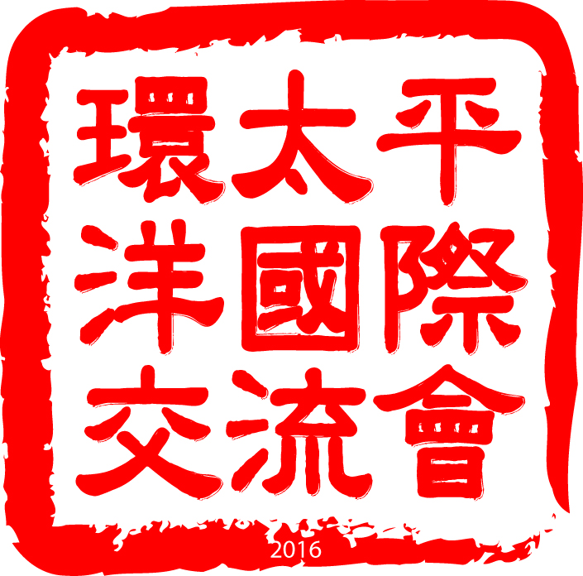
http://pripe.blogspot.com
2013 Copyright©Pacific Rim International Exhibitions committee. All rights reserved.

